تشخیص ذات‌الریه از تصاویر رادیولوژی قفسه سینه با استفاده از شبکه‌های عصبی عمیق
۱. مقدمه و بیان مسئله
ذات‌الریه (Pneumonia) یکی از بیماری‌های شایع و بالقوه خطرناک دستگاه تنفسی است که به‌ویژه در کودکان می‌تواند عوارض جدی ایجاد کند. تشخیص سریع و صحیح این بیماری نقش مهمی در شروع به‌موقع درمان و کاهش عوارض دارد. یکی از روش‌های رایج برای تشخیص ذات‌الریه، بررسی تصویر رادیولوژی قفسه سینه (Chest X-ray) توسط پزشک است.
با این حال، تفسیر تصاویر X-ray به تجربۂ بالای پزشک نیاز دارد و ممکن است در شرایط پرمشغله یا کمبود نیروی متخصص با خطا همراه باشد. در سال‌های اخیر، استفاده از روش‌های یادگیری عمیق به‌ویژه شبکه‌های عصبی کانولوشنی (CNN) به عنوان ابزار کمکی برای تشخیص بیماری‌ها از تصاویر پزشکی مورد توجه قرار گرفته است.
هدف این پروژه، طراحی و ارزیابی یک مدل یادگیری عمیق ساده اما مؤثر برای تشخیص ذات‌الریه از تصاویر X-ray قفسه سینه است؛ به‌گونه‌ای که مدل بتواند تصاویر «سالم» و «مبتلا به ذات‌الریه» را از هم تفکیک کند.
۲. معرفی دیتاست
در این پروژه از دیتاست معروف Chest X-ray Pneumonia که در وب‌سایت Kaggle منتشر شده است استفاده شده است. این دیتاست شامل تصاویر رادیولوژی قفسه سینه کودکان بوده و به دو کلاس تقسیم می‌شود:
- Normal (سالم)
- Pneumonia (مبتلا به ذات‌الریه)
دیتاست به‌صورت از پیش تفکیک‌شده در سه بخش ارائه شده است:
- مجموعۂ آموزش (Train)
- مجموعۂ اعتبارسنجی (Validation)
- مجموعۂ آزمون نهایی (Test)
در شکل ۱ نمونه‌هایی تصادفی از تصاویر آموزشی نمایش داده شده‌اند. همان‌طور که مشاهده می‌شود، تصاویر ذات‌الریه معمولاً نواحی کدرتر و غیرطبیعی در ریه‌ها دارند، در حالی که تصاویر سالم شفاف‌تر هستند.
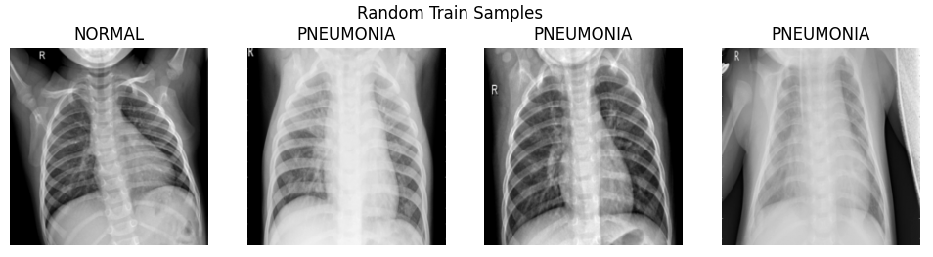
شکل ۱ – نمونه‌های تصادفی از تصاویر آموزشی دیتاست (Normal و Pneumonia)

۳. پیش‌پردازش داده‌ها
تصاویر X-ray ذاتاً خاکستری (تک‌کاناله) هستند و فاقد اطلاعات رنگی می‌باشند. به همین دلیل، در این پروژه تصاویر به‌صورت یک‌کاناله پردازش شده‌اند تا:
- پیچیدگی محاسباتی کاهش یابد
- از ایجاد اطلاعات تکراری غیرضروری جلوگیری شود
- ساختار داده با ماهیت فیزیکی تصویر X-ray هم‌راستا باشد
مراحل پیش‌پردازش شامل:
- تغییر اندازه تصاویر به $224×224$
- تبدیل تصویر به خاکستری تک‌کاناله
- تبدیل به Tensor
- نرمال‌سازی شدت پیکسل‌ها
۴. معماری مدل پیشنهادی
برای این پروژه، یک شبکۂ عصبی کانولوشنی عمیق (Deep CNN) از صفر طراحی و آموزش داده شده است. مدل شامل چند بلوک کانولوشنی متوالی است که هر بلوک شامل موارد زیر می‌باشد:
- دو لایه Convolution
- نرمال‌سازی دسته‌ای (Batch Normalization)
- تابع فعال‌ساز ReLU
- لایه Max Pooling
پس از استخراج ویژگی‌ها، از Adaptive Average Pooling و چند لایه کاملاً متصل (Fully Connected) برای تصمیم‌گیری نهایی استفاده شده است. خروجی مدل شامل دو کلاس «سالم» و «ذات‌الریه» است.
این ساختار، ضمن سادگی، توانایی مناسبی در استخراج الگوهای مرتبط با بیماری از تصاویر X-ray دارد.
۵. فرایند آموزش مدل
مدل به مدت ۱۰ دوره (Epoch) آموزش داده شده است و برای جبران عدم توازن تعداد نمونه‌ها بین کلاس‌ها، از وزن‌دهی به کلاس‌ها در تابع خطا (Cross Entropy Loss) استفاده شده است؛ همچنین بهینه‌سازی وزن‌ها با استفاده از الگوریتم Adam انجام شده است.
در شکل ۲ روند کاهش خطای آموزش و اعتبارسنجی نمایش داده شده است. همان‌طور که دیده می‌شود، خطای آموزش به‌صورت یکنواخت کاهش یافته که نشان‌دهندۂ یادگیری مناسب مدل است.

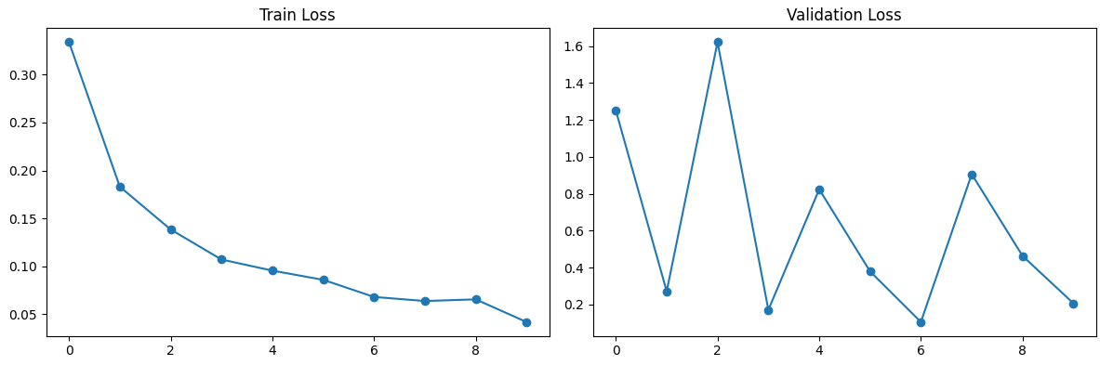
شکل ۲ – نمودار خطای آموزش و اعتبارسنجی مدل
در شکل ۳ نیز دقت (Accuracy) در طول آموزش نشان داده شده است. دقت آموزش به حدود ۹۸٪ رسیده، در حالی که دقت اعتبارسنجی نوسان دارد.
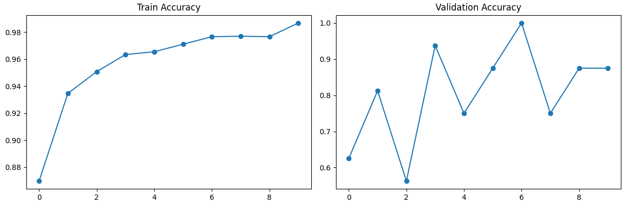
شکل ۳ – نمودار دقت آموزش و اعتبارسنجی مدل
این نوسان به دلیل کوچک بودن مجموعۂ اعتبارسنجی (۳۲ تصویر) است و ناشی از ضعف مدل نیست.
۶. ارزیابی نهایی روی داده‌های آزمون
ارزیابی اصلی مدل روی مجموعۂ آزمون مستقل انجام شده است.
۶.۱ منحنی ROC
در شکل ۴ منحنی ROC مدل نمایش داده شده است. مقدار AUC برابر با ۰٫۹۴ به‌دست آمده که نشان‌دهندۂ قدرت تفکیک بالای مدل بین دو کلاس است.
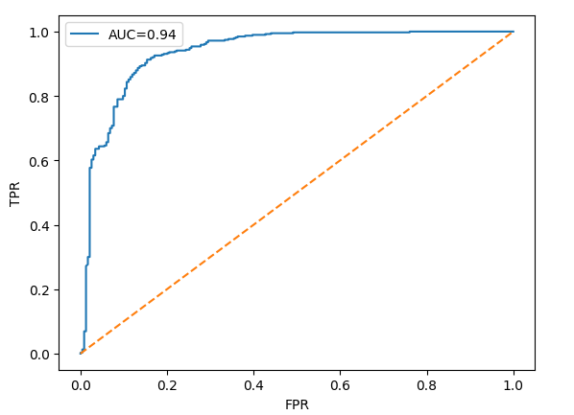
شکل ۴ – منحنی ROC و مقدار AUC مدل
۶.۲ ماتریس درهم‌ریختگی
شکل ۵ ماتریس درهم‌ریختگی مدل را نشان می‌دهد. مدل توانسته است بخش عمده‌ای از تصاویر ذات‌الریه را به‌درستی تشخیص دهد و تعداد مواردی که بیمار به‌اشتباه سالم تشخیص داده شده‌اند (False Negative) کم است.
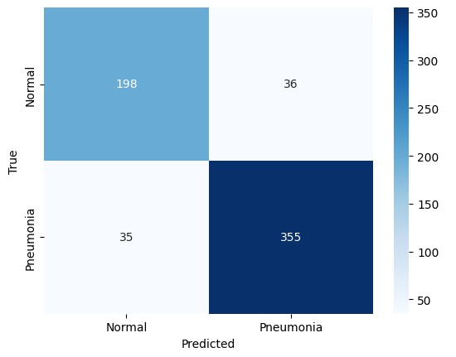
شکل ۵ – ماتریس درهم‌ریختگی پیش‌بینی‌های مدل
۶.۳ معیارهای کمی عملکرد
نتایج نهایی روی داده‌های آزمون:
- Accuracy: 89٪
- Precision (Pneumonia): 91٪
- Recall (Pneumonia): 91٪
- F1-score (Pneumonia): 91٪
این اعداد نشان می‌دهند که مدل در تشخیص ذات‌الریه عملکرد قوی و قابل اتکایی دارد.
۶.۴ بررسی کالیبراسیون مدل
در شکل ۶ نمودار قابلیت اطمینان (Reliability Diagram) نمایش داده شده است. این نمودار نشان می‌دهد که پیش‌بینی‌های با احتمال بالا، اغلب با واقعیت هم‌خوانی دارند، اگرچه در برخی بازه‌ها مدل کمی بیش‌اطمینان (Overconfident) است.
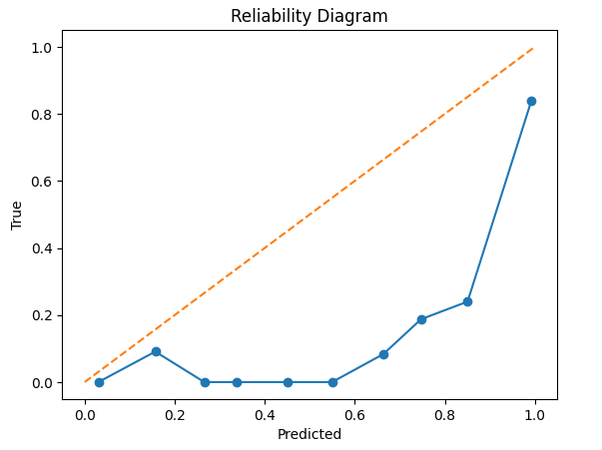
شکل ۶ – نمودار کالیبراسیون (Reliability Diagram)
۶.۵ نمونه پیش‌بینی‌های مدل
در شکل ۷ چند نمونه تصادفی از تصاویر تست به‌همراه احتمال پیش‌بینی‌شدۂ ذات‌الریه نمایش داده شده است. در تصاویر مبتلا، مدل با اطمینان بالا بیماری را تشخیص داده و در تصاویر سالم احتمال پایینی برای ذات‌الریه گزارش کرده است.
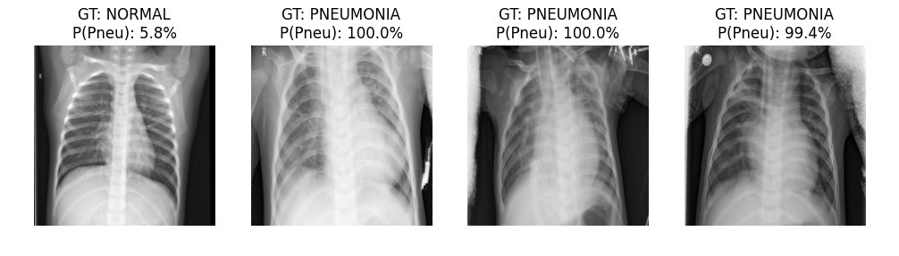
شکل ۷ – نمونه پیش‌بینی‌های مدل روی تصاویر تست
۷. جمع‌بندی و نتیجه‌گیری
در این پروژه، یک مدل یادگیری عمیق ساده اما مؤثر برای تشخیص ذات‌الریه از تصاویر X-ray قفسه سینه طراحی و ارزیابی شد. نتایج نشان می‌دهند که:
- استفاده از تصاویر تک‌کاناله برای X-ray کاملاً کافی است
- مدل بدون استفاده از وزن‌های از پیش آموزش‌دیده، عملکرد قابل قبولی دارد
- دقت و حساسیت بالا در تشخیص ذات‌الریه به‌دست آمده است
این مدل برای استفاده بالینی مستقیم مناسب نیست، اما به‌عنوان یک ابزار کمکی آموزشی و پژوهشی، و همچنین نمونه‌ای موفق از کاربرد یادگیری عمیق در پزشکی، کاملاً قابل دفاع است.

